Заполнение опросного листа не накладывает какие-либо обязательства на вас.

Чем более подробно будет заполнен опросный лист, тем лучше мы поймём вашу потребность, и тем более качественное решение сможем Вам предложить.
В случае, если вы затрудняетесь ответить на некоторые вопросы – пропускайте их.
ОПРОСНЫЙ ЛИСТ – ФИЛЬТРЫ СОРБЦИОННЫЕ БЕЗНАПОРНЫЕ ФСБ
Наименование объекта:
Заказчик:
Контактное лицо:
Телефон / e-mail:
Стадия объекта: | проект стадия «П»: |  | проект стадия «Р»: |  | стадия закупки:
Обязательные исходные данные
(пункты обязательные для расчета стоимости)
Параметр, (ед. измерения) | значение
Производительность поступающего стока, л/с
Исполнение: вертикальное / горизонтальное*
Установка: в помещении / под газоном / под проезжей частью
Глубина заложения подводящего трубопровода (лоток), h**
Материал и диаметр подводящей/отводящей трубы, мм (например, ПЭ100 SDR11 ∅110)
* - при горизонтальном исполнении возможность регенерации сорбционной загрузки уточняется дополнительно.
** - если точная глубина не известна, можно указать ориентировочную глубину с погрешностью 1,0 м

Дополнительные исходные данные
Параметр, (ед. измерения) | значение
Режим поступления стоков (напорный / безнапорный)
Направление подводящей / отводящей трубы, часы | Вход –  Выход –
Сейсмичность объекта (MSK-64), баллы
Габаритные размеры оборудования, мм
(при наличии проектной документации)
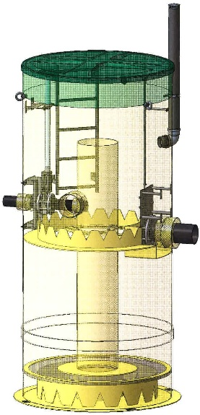

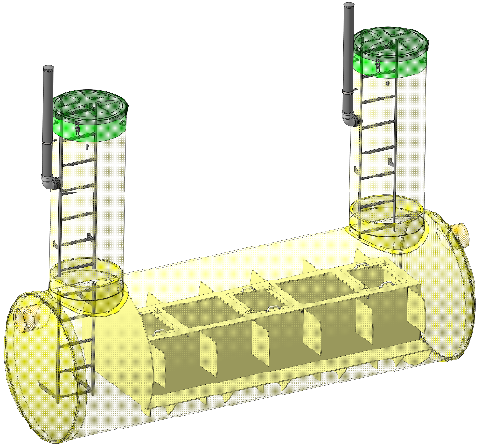

Дополнительная комплектация:
- Чугунный люк (при размещении под проезжей частью)
- Возможность для промывки и регенерации сорбционной загрузки
- Датчик переполнения

Концентрации загрязнений и условия сброса стока:
Загрязняющие вещества | На входе | На выходе
Взвешенные вещества, мг/л
Нефтепродукты, мг/л
Другие загрязнения, мг/л:

Дополнительная информация:

Примечание: возможно изготовление оборудования по техническому заданию заказчика.

